МУНИЦИПАЛЬНОЕ ДОШКОЛЬНОЕ
ОБРАЗОВАТЕЛЬНОЕ УЧРЕЖДЕНИЕ
ДЕТСКИЙ САД КОМБИНИРОВАННОГО ВИДА № 5
«АЛЕНЬКИЙ ЦВЕТОЧЕК»
ГОРОДА ТИХОРЕЦКА М О ТИХОРЕЦКИЙ РАЙОН

Дидактическая игра
«Выборы эмблемы группы»

Авторы: Саида Борисовна Посохова – воспитатель группы детей старшего дошкольного возраста муниципального дошкольного образовательного учреждения детский сад комбинированного вида № 5 «Аленький цветочек» г. Тихорецка МО Тихорецкий район;
адрес: г.Тихорецк ул.Ляпидевского 64-а тел.
Арина Валентиновна Андреева – педагог-психолог муниципального дошкольного образовательного учреждения детский сад комбинированного вида № 5 «Аленький цветочек» города Тихорецка МО Тихорецкий район;
адрес: город Тихорецк ул. Ляпидевского 64-а;

2010-2011 г.г.
Цель: Дать детям представление о процедуре голосования. Раскрыть значимость и важность «голоса» каждого ребенка, как будущего гражданина. Формировать представление о себе, как о полноценном члене общества. Побуждать анализировать поведение и поступки сказочных героев.
Материалы: Кукольный театр (куклы – Буратино, Дюймовочка, Баба-Яга, Царевна-Несмеяна), жетоны с изображением сказочных героев, «урна» для голосования.
Активный словарь: голосование, кандидатура, выборы.
Ход игры:
Воспитатель: Ребята, сегодня к нам в гости пришли герои ваших любимых сказок. Вы узнали кто это?
Дети: Буратино!
Воспитатель: Правильно, послушайте, что он о себе вам расскажет:

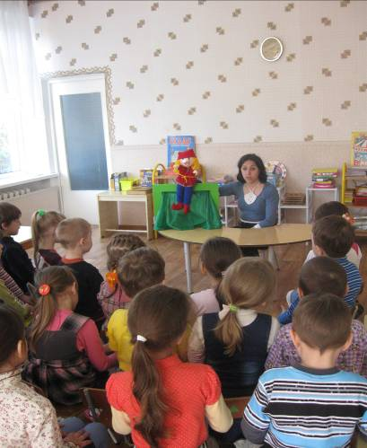
Я — мальчишка деревянный,
В полосатом колпачке.
Создан я на радость людям,
Счастья ключ в моей руке.
Черепаха подарила
Этот ключ волшебный мне.
И тогда я очутился
В доброй сказочной стране.

Воспитатель: Ребята, вам нравится Буратино? А как вы думаете, достоин он быть эмблемой нашей группы? (ответы, рассуждения детей).

Воспитатель: А вот еще одна гостья - Ребята, кто же эта маленькая девочка?
Дети: Дюймовочка!
Воспитатель: (обращаясь к кукле) А что ты нам хочешь о себе рассказать?
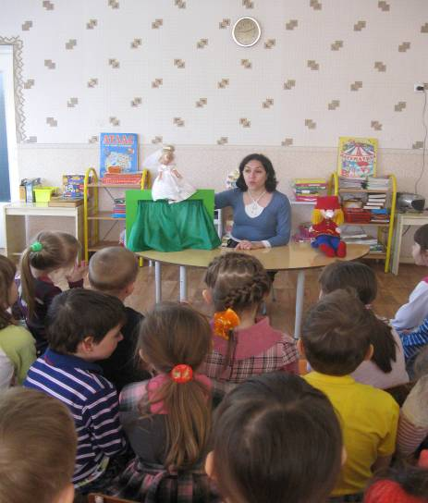
Крошечная девочка,
Я сошла с цветка.
Жизнь казалась дивною
В алых лепестках.
Только душу нежную
Заперли во тьму.
Звери злые, жадные,
Вам она к чему?
Мне б на небо синее
Хоть разок взглянуть.
Попрощаться с солнышком
И навек уснуть.
Слышу: в небе звонкая
Песенка твоя.
Ласточка родимая!
Ты нашла меня.

Воспитатель: Ребята, а может быть, Дюймовочка достойна быть эмблемой нашей группы? (ответы, рассуждения детей).
Воспитатель: У нас уже есть два кандидата, достойных быть эмблемой группы, но у нас есть еще гости, давайте и их послушаем (воспитатель представляет детям куклу Бабы-Яги):

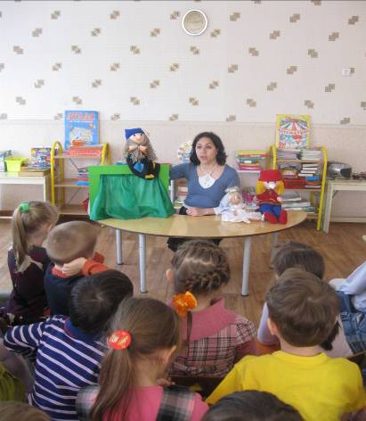
Я живу в лесной избушке,
Очень милая старушка.
Костяной стучу ногой.
Все зовут меня Ягой

Воспитатель: Наш третий гость – это Баба-Яга, Ребята, кому нравиться Баба-Яга? (ответы детей, рассуждения) Как вы думаете, достойна она быть эмблемой нашей группы? (ответы детей, рассуждения).

Воспитатель: А теперь встречаем четвертого гостя - Кто же это к нам пришел? (обращается к кукле Царевне - Несмеяне) Добро пожаловать, Расскажи нам о себе.

Не могу никак иначе:
Я всё плачу, плачу, плачу…
Кто царевну исцелит,
Несмеяну рассмешит?

Воспитатель: Ребята, нравиться вам Царевна-Несмеяна? Почему? (ответы, рассуждения детей).
Куклы выстраиваются в ряд.

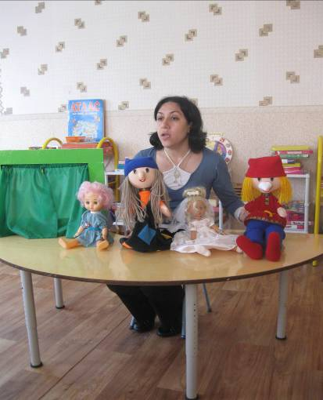

Воспитатель: Ну вот, ребята, у нас есть четыре гостя и всем им очень понравилось у нас, они все хотят остаться в нашей группе и быть эмблемой на этой неделе. Конечно, они очень разные, и вы много говорили о достоинствах и недостатках каждого из героев. Ваши высказывания о наших гостях разные – кому то они симпатичны, а кому то – не очень. Но мы должны уважать мнения друг друга. И чтобы не обидеть никого из вас и конечно наших гостей, мы с вами будем выбирать символ группы голосованием!
Воспитатель: Каждый сказочный гость подготовил для вас жетоны со своим изображением (жетоны раскладываются в произвольном порядке перед детьми).

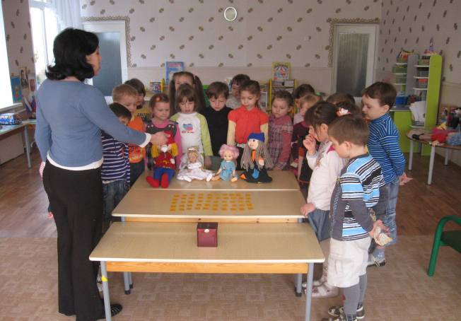

Воспитатель: А вы, ребята, сейчас подойдете и возьмете в руки только один жетон с изображением того сказочного героя, который вам понравился больше всех, кого вы считаете достоянным быть символом нашей группы.
(дети подходят и выбирают жетоны).

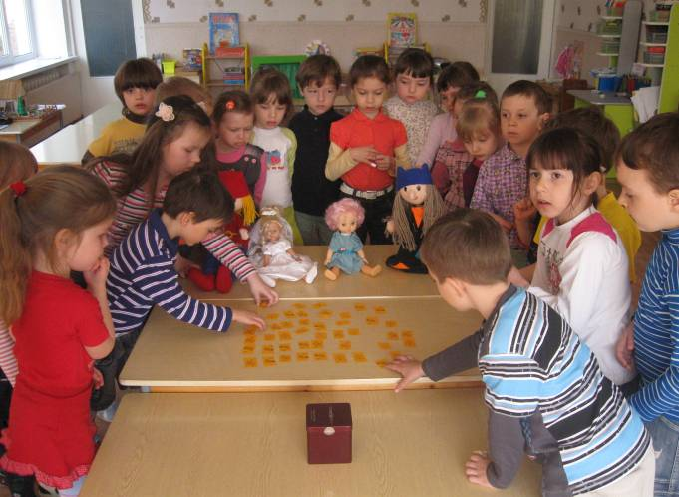

Воспитатель: (выставляет перед детьми коробок – «урну») А теперь, ребята, вы опустите свои жетоны в урну для голосования, а когда мы ее откроем, то подсчитаем жетоны с изображением каждого из наших гостей. И чьих жетонов окажется больше – тот сказочный герой и будет эмблемой нашей группы на этой неделе!
(дети опускают жетоны в «урну»)

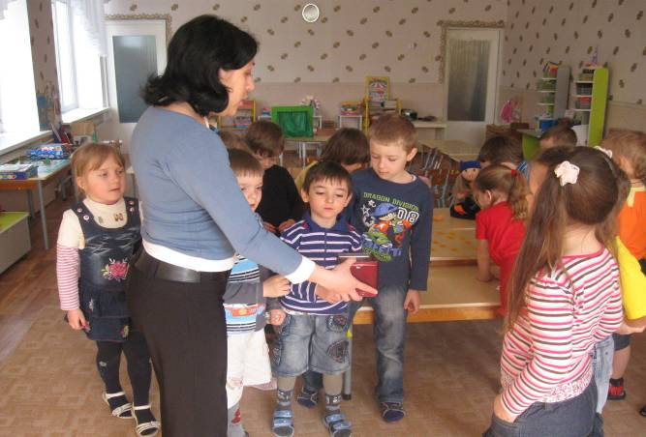

-Подсчет «голосов», приветствие героя – эмблемы.

